MINICURSO DE HIPOCOAGULAÇÃO
6 HORAS + AVALIAÇÃO FINAL

20 de NOVEMBRO | 2021
Plataforma webinar - ZOOM

Parceria formativa
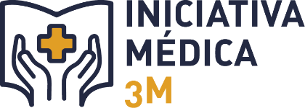
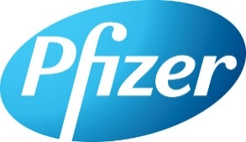

Formadores:

- Professora Doutora Ana Bela Sarmento, médica especialista em Hematologia no Centro Hospitalar e Universitário de Coimbra (CHUC), Professora Associada com Agregação em Hematologia da Faculdade de Medicina da Universidade de Coimbra (FMUC) e directora da Clínica Universitária de Hematologia e do Laboratório de Oncobiologia e Hematologia da FMUC, Doutoramento em Medicina (FMUC)

- Dr. João Rocha Neves, médico especialista em Angiologia e Cirurgia Vascular no Centro Hospitalar e Universitário S. João, assistente convidado da Faculdade de Medicina da Universidade do Porto (FMUP), Doutorando em Ciências Cardiovasculares (FMUP), Mestrado em Saúde Pública (FMUP)

- Dr.ª Rafaela Veríssimo, médica especialista em Medicina Interna no Centro Hospitalar de Vila Nova de Gaia/Espinho (CHVNGE), competência em Geriatria, doutoranda em Geriatria e Gerontologia pela FMUP

- Dr.ª Patrícia Vicente, médica especialista em Medicina Interna no Hospital S. Francisco Xavier, mestranda em Cuidados Paliativos na Faculdade de Medicina da Universidade de Coimbra

- Dr.ª Cátia Macedo, médica especialista em Medicina Interna no CHVNGE, médica da Equipa Intra-Hospitalar de Suporte em Cuidados Paliativos do CHVNGE

- Dr. Bruno Banheiro, médico interno de formação específica em Medicina Intensiva no Centro Hospitalar Universitário do Algarve, pós-graduação em Medicina do Doente Crítico

Programa:

09h30-11h00
Hemostase e cascata da coagulação: onde actuam os fármacos?
Formador: Professora Doutora Ana Bela Sarmento

11h30-13h00
Hipocoagulação no TEV
Formador: Dr.ª João Rocha Neves e Dr.ª Patrícia Vicente

14h00-15h30
Abordagem terapêutica da FA
Formador: Dr.ª Rafaela Veríssimo e Dr. Bruno Banheiro

16h00-17H30
Hipocoagulação e doença neoplásica
Formador: Dr.ª Cátia Macedo

AVALIAÇÃO ONLINE – após terminarem as sessões (30min)

